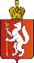
ИРБИТСКАЯ ГОРОДСКАЯ
ТЕРРИТОРИАЛЬНАЯ ИЗБИРАТЕЛЬНАЯ КОМИССИЯ
ул. Революции, 16, каб.15, г. Ирбит, Свердловская область, 623850 тел., факс: 6-29-09
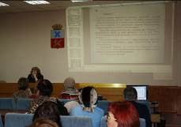

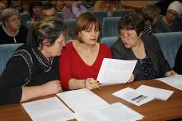
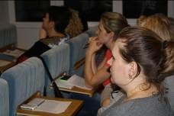

Пресс–релиз
Об итогах семинара с руководителями участковых избирательных комиссий избирательных участков №№ 1825-1840, 2610-2613

18, 23 января 2017 года в зале администрации города состоялся очередной плановый семинар с руководителями участковых избирательных комиссий избирательных участков №№ 1825 – 1840, 2610-2613.
На семинаре 18 января с председателями, заместителями председателей, секретарями участковых избирательных комиссий рассмотрена и обсуждена тема - ведение делопроизводства в период избирательной кампании с использованием презентации в конце занятия проведено тестирование.
25 января проведено обсуждение тестирования. Результат теста 90% правильных ответов руководителей УИК. Для закрепления изученного материала перешли к выполнению практических заданий по делопроизводству. При подведении итогов выполнения практического задания использовали презентацию.

Председатель комиссии О.Д. Нурдинова

